HOMO IMPETUS 1
Período 1 - Atividade 10
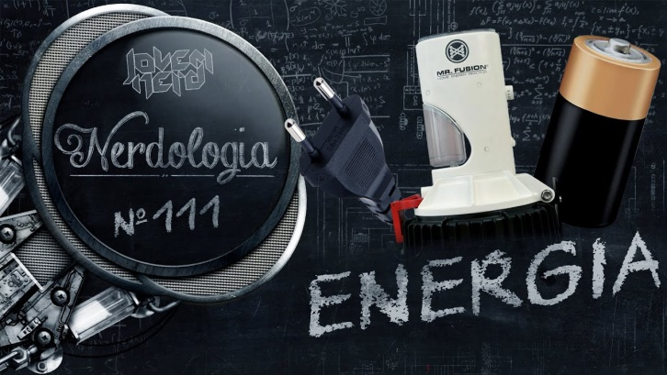
Nesta atividade faremos uso Energia disponível no canal Nerdologia do YouTube.
Para ter uma maior aproveitamento do vídeo, assista-o pelo menos duas vezes, assim poderá absorver as informações com mais calma numa segunda apreciação.
Segue abaixo o link do vídeo:
<https://youtu.be/pXtVUobPQLs>
Proposta
1. O vídeo inicia-se com uma pergunta interessante. Afinal, se transportássemos no tempo um indivíduo de 1140 d.C. para 1440 d.C. e outro indivíduo de 1710 d.C para 2010 d.C., qual dos dois iria se espantar mais com as mudanças? Por quê?
2. Quais foram os estágios de desenvolvimento na utilização de energia durante a história da humanidade?
3. Aproximadamente no tempo 7’10”, Atila atribui energia solar a algumas máquinas que normalmente não relacionamos com esse tipo de energia. Explique porque essas máquinas utilizam energia solar.
ORIENTAÇÕES
- Antes de iniciar sua atividade:
  - leia a atividade e decida se irá respondê-la no arquivo editável ou na folha de fichário. Se for responder na folha de fichário, não se esqueça de colocar o cabeçalho completo, horário de início e horário de término.
  - Se for fazer no arquivo editável:
    - preencha seu nome completo. Para isso: a) clique duas vezes sobre o cabeçalho; b) substitua a linha após “Nome:” pelo seu nome completo;
    - preencha o horário de início na parte da atividade dedicada a respostas
- Depois de terminar a atividade:
  - preencha o horário de término e o tempo total da atividade;
  - faça sua auto avaliação de Disciplina, Produtividade e Organização.
- Observação: todas as atividades devem durar o tempo máximo de 45 min para cada aula que você teria da disciplina de Ciências naquele dia. Sendo assim, mesmo que não tenha terminado a atividade, faça o envio da atividade pelo Moodle.

respostas
Período 1 - Atividade 10
Início | Término | Total | D.P.O.
00:00 | 00:00 | 00 min | 000

Resposta 1.
(escreva aqui sua resposta)

Resposta 2:
(escreva aqui sua resposta)

Resposta 3:
(escreva aqui sua resposta)

